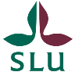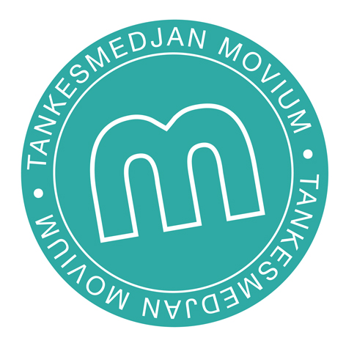 2019-04-04 Pressmeddelande från Tankesmedjan Movium

Rigmor Celander mottagare av 2019 års Stipendium
till Ulla Molins minne

Trädgårdsdesignern Rigmor Celander, Höganäs, har utsetts till mottagare av 2019 års Stipendium till Ulla Molins minne. Hon fick motta diplom och blommor vid en ceremoni i Malmö den 4 april.

Ceremonin ägde rum under den internationella konferensen Publika parker och stadsrum. Rigmor Celander tilldelades stipendiet med följande motivering:

”Rigmor Celander är en föregångare inom växtkomposition och formgivning. I sitt arbete på Göteborgs botaniska trädgård har hon förenat gestaltningen av botanisk mångfald med estetiska kompositioner. Hon har lyft intresset för naturens och trädgårdens variationer och inspirerat till en ökande användning av sommarblommor”.

Det är park- och trädgårdsnätverket Swedish Society of Public Parks and Gardens, i samarbete med Höganäs kommun och Tankesmedjan Movium vid SLU, som inrättat stipendiet för att hedra minnet av trädgårdsarkitekten, journalisten och folkbildaren Ulla Molin (1909-1997). Ulla Molin utvecklade och förnyade det gröna kulturarvet och fortsätter att vara en viktig inspiratör ännu idag. Ulla Molin var bosatt i Höganäs från 1978 fram till sin död och hennes egen villaträdgård byggnadsminnesförklarades 2010.

Läs mer om Rigmor Celander, och hennes relation till Ulla Molin, i en artikel på Moviums hemsida: www.movium.slu.se

Det är tredje året Stipendium till Ulla Molins minne delas ut. 2017 blev den legendariska formgivaren Signe Persson-Melin den första stipendiaten och 2018 trädgårdsdesignern Heidi Palmgren den andra.

Stipendium till Ulla Molins minne delas ut årligen. Ordförande i stipendiekommittén är Lena Vikström, vd på Gunnebo slott och trädgårdar samt ordförande i styrgruppen Swedish Society of Public Parks and Gardens (SSPPG). Stipendiesumman är 10 000 kr.

Konferensen Publika parker och stadsrum är ett årligt evenemang, som arrangeras av Malmö stad, Helsingborgs stad, Lunds kommun och Tankesmedjan Movium vid SLU, i samarbete med ett internationellt nätverk av besöksträdgårdar – European Garden Heritage Network EGHN. Årets konferens hade temat Stan är full av vatten! och lockade nästan 200 deltagare.

Pressansvarig:
Fredrik Jergmo, Movium, +46 70-294 87 57, fredrik.jergmo@slu.se
Foto att användas i samband med publicering:
Finns som bilaga till pressmeddelandet. Foto: Anders Rasmusson

